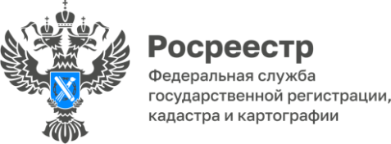

**ПРЕСС-РЕЛИЗ**

02.07.2025

**Для размещения в социальных сетях Управления**

**Мобильное приложение «Инспектор»: консультация с инспектором государственного земельного надзора Росреестра может проходить в формате видеоконференцсвязи**

Управление Росреестра по Алтайскому краю информирует, что получить консультацию со специалистами в области государственного земельного надзора возможно посредством мобильного приложения МП «Инспектор».

Это приложение позволяет проводить дистанционные мероприятия, включая консультирование, в режиме видеоконференцсвязи (ВКС).

Как это работает:

- Для работы в мобильном приложении требуется установить на мобильное устройство МП «Инспектор», которое доступно для скачивания на https://knd.gov.ru/document/mp. Там же размещена информация по подключению к ВКС и инструкции по работе с приложением.

- Записаться на консультацию можно через портал Госуслуги. Обращаем внимание, что консультирование осуществляется по следующим вопросам:

а) организация и осуществление государственного земельного надзора;

б) порядок осуществления контрольных (надзорных) мероприятий, установленных Положением о федеральном государственном земельном контроле (надзоре);

в) порядок обжалования действий (бездействия) должностных лиц органа государственного надзора;

г) получение информации о нормативных правовых актах (их отдельных положениях), содержащих обязательные требования, оценка соблюдения которых осуществляется Росреестром в рамках контрольных (надзорных) мероприятий.

- Инспектор направит уведомление о дате и времени мероприятия также через портал Госуслуги.

- Контролируемое лицо и инспектор подключаются к видеоконференции через приложение «Инспектор» в назначенное время. В ходе мероприятия контролируемое лицо может задавать вопросы, демонстрировать документы, а также территорию земельного участка и расположенные на нем объекты, в режиме реального времени. Разъяснения, которые даются инспектором, носят рекомендательный характер.

- Информация о мероприятии будет доступна в личном кабинете на Госуслугах.

Таким образом, использование МП «Инспектор» позволит получить консультацию, не выходя из дома или офиса, сократить время на посещение государственных учреждений.

С помощью МП «Инспектор» обеспечивается прозрачность надзорных действий и процедур, а также доступность информации о них для контролируемых лиц.

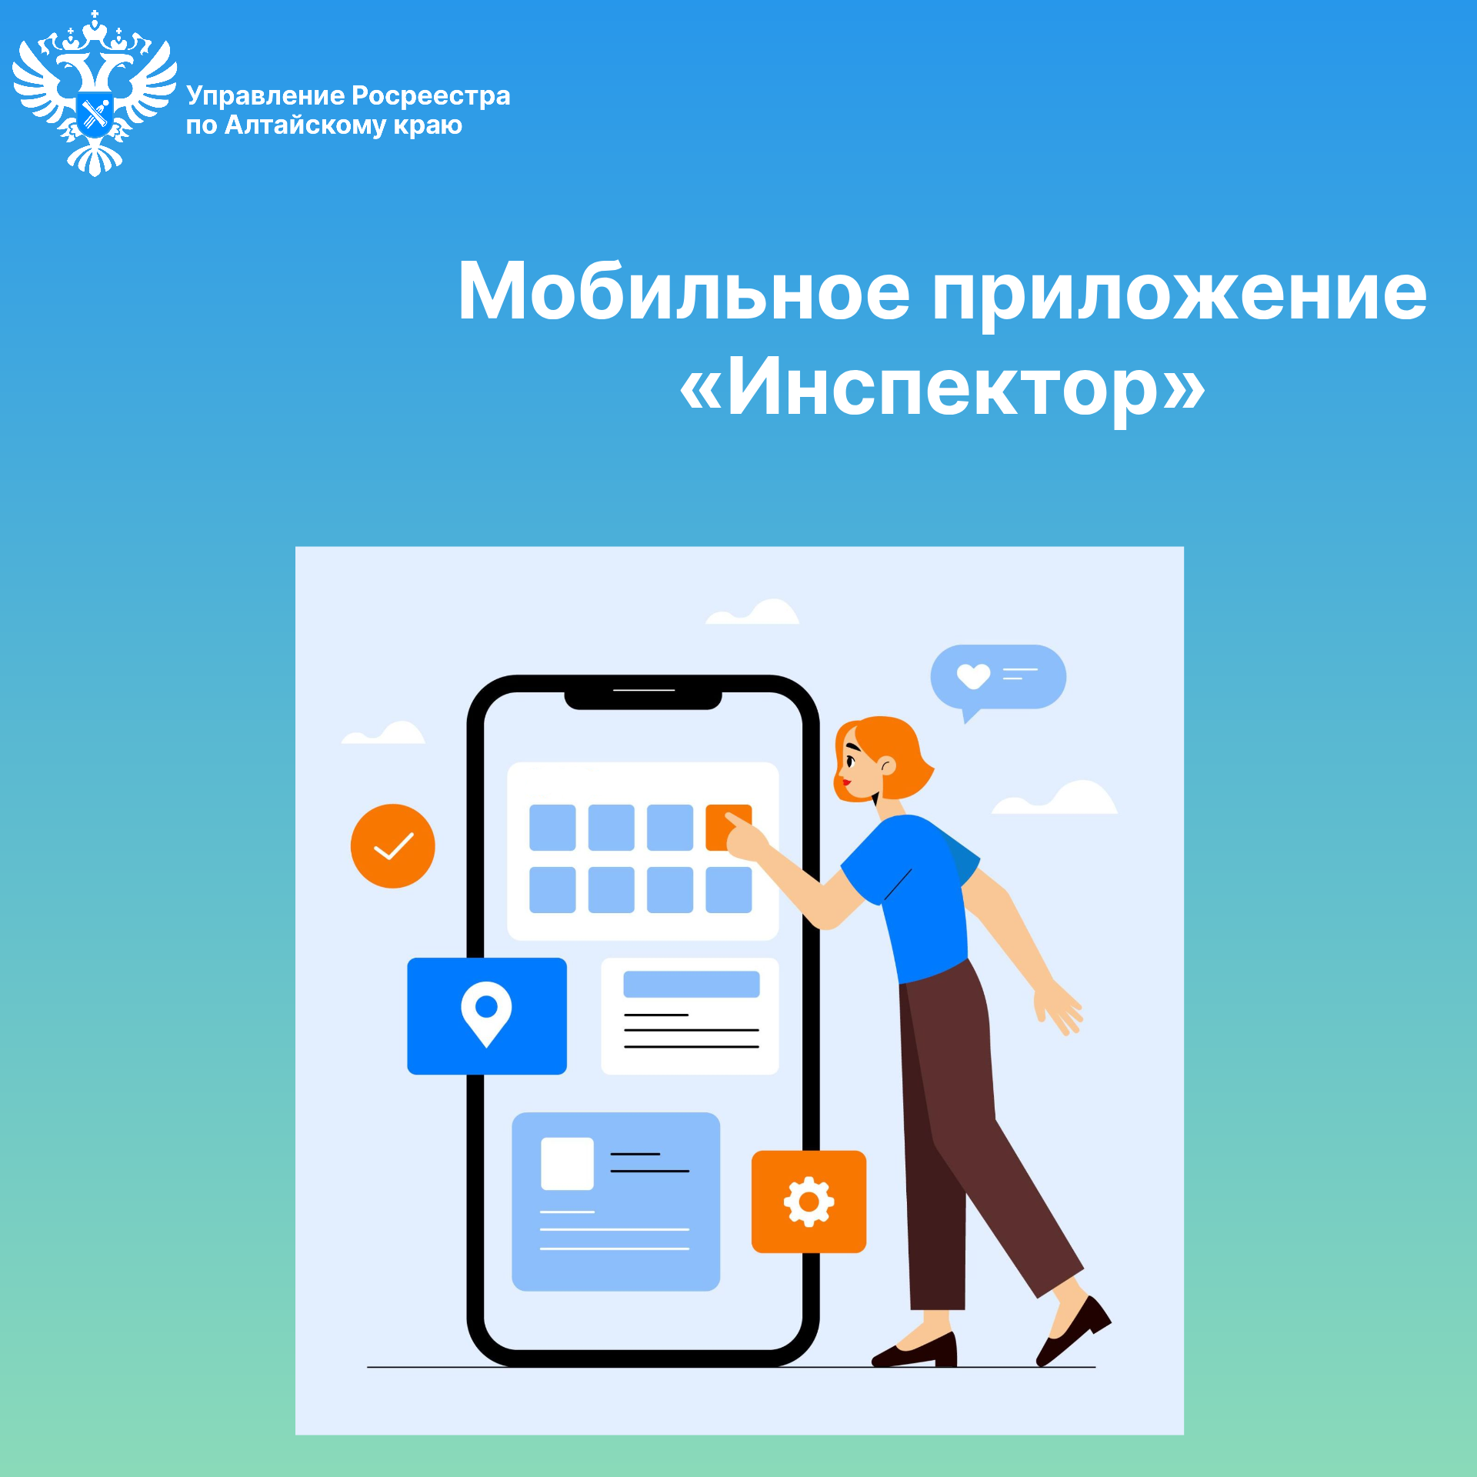

**Об Управлении Росреестра по Алтайскому краю**

Управление Федеральной службы государственной регистрации, кадастра и картографии по Алтайскому краю (Управление Росреестра по Алтайскому краю) является территориальным органом Федеральной службы государственной регистрации, кадастра и картографии (Росреестр), осуществляющим функции по государственной регистрации прав на недвижимое имущество и сделок с ним, по оказанию государственных услуг в сфере осуществления государственного кадастрового учета недвижимого имущества, землеустройства, государственного мониторинга земель, государственной кадастровой оценке, геодезии и картографии. Выполняет функции по организации единой системы государственного кадастрового учета и государственной регистрации прав на недвижимое имущество, инфраструктуры пространственных данных РФ. Ведомство осуществляет федеральный государственный надзор в области геодезии и картографии, государственный земельный надзор, государственный надзор за деятельностью саморегулируемых организаций кадастровых инженеров, оценщиков и арбитражных управляющих. Подведомственное учреждение Управления - филиал ППК «Роскадастра» по Алтайскому краю. Руководитель Управления, главный регистратор Алтайского края – Юрий Викторович Калашников.

**Контакты для СМИ**

Пресс-секретарь Управления Росреестра по Алтайскому краю  
Бучнева Анжелика Анатольевна 8 (3852) 29 17 44, 5097

[22press_rosreestr@mail.ru](mailto:22press_rosreestr@mail.ru) 656002, Барнаул, ул. Советская, д. 16

Сайт Росреестра: [www.rosreestr.gov.ru](http://www.rosreestr.gov.ru/)  
Яндекс-Дзен: <https://dzen.ru/id/6392ad9bbc8b8d2fd42961a7>

ВКонтакте: <https://vk.com/rosreestr_altaiskii_krai>   
Телеграм-канал: https://web.telegram.org/k/#@rosreestr_altaiskii_krai

Одноклассники: <https://ok.ru/rosreestr22alt.krai>

https://vk.com/video-46688657_45623910